补贴申请流程
第一步：微信扫描下方二维码，登录【职补小助手】小程序

第二步：首次登录该小程序，请先登录注册，点击小程序顶部的【请先登录】
如果已经注册，可直接跳到第四步
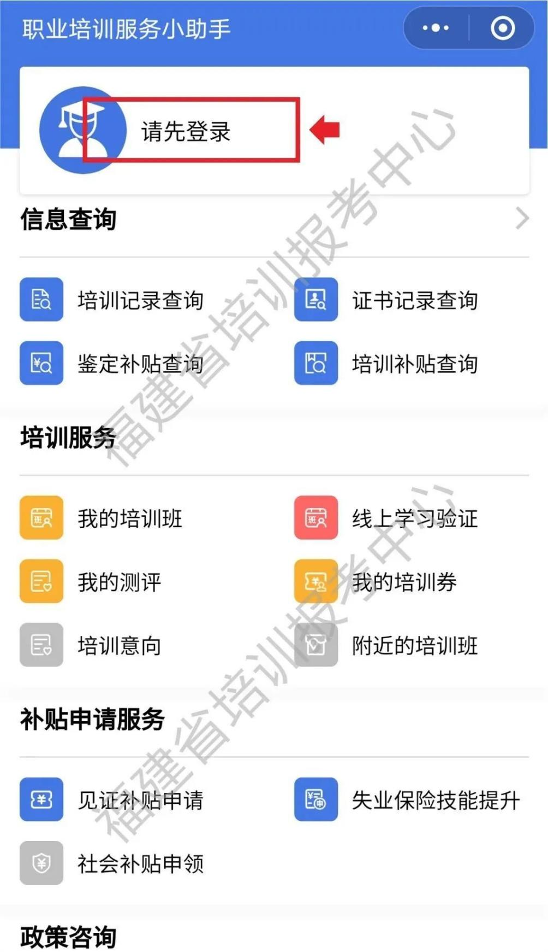

第三步：输入姓名及身份证号（请输入本人信息）点击【下一步】并【勾选】同意用户协议，点击【下一步】将开启人脸识别，注册完成。
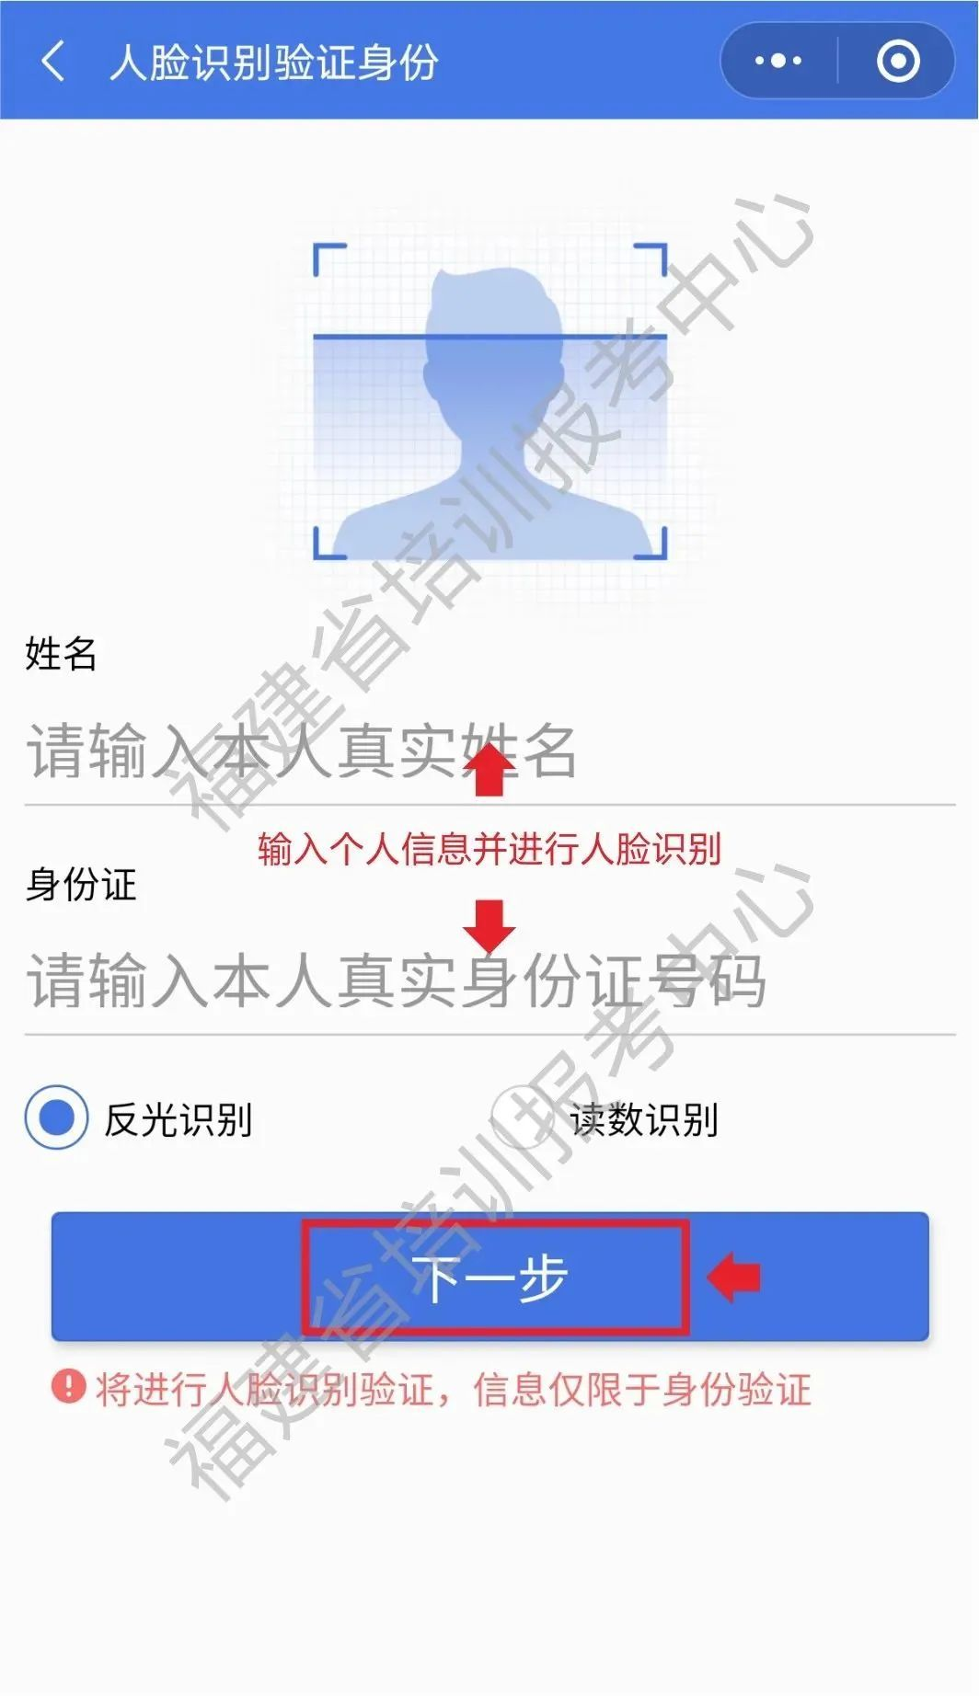
第四步：进入小程序首页，找到并点击【补贴申请服务】下方的【见证补贴申请】
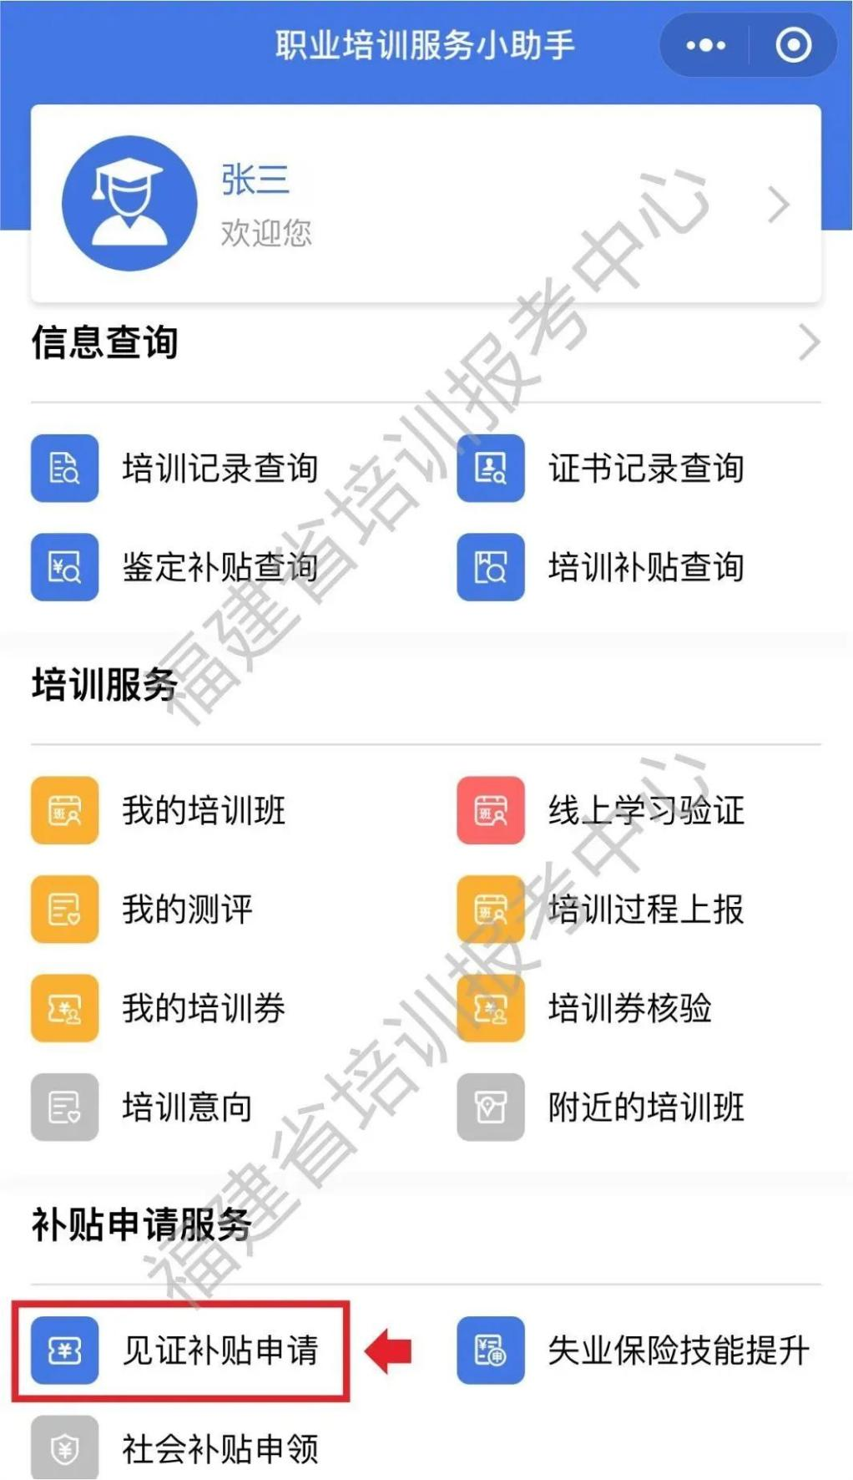

第五步：进入【见证补贴申请】页面后，找到需要申请补贴的证书，申报前请认真阅读【申报说明】
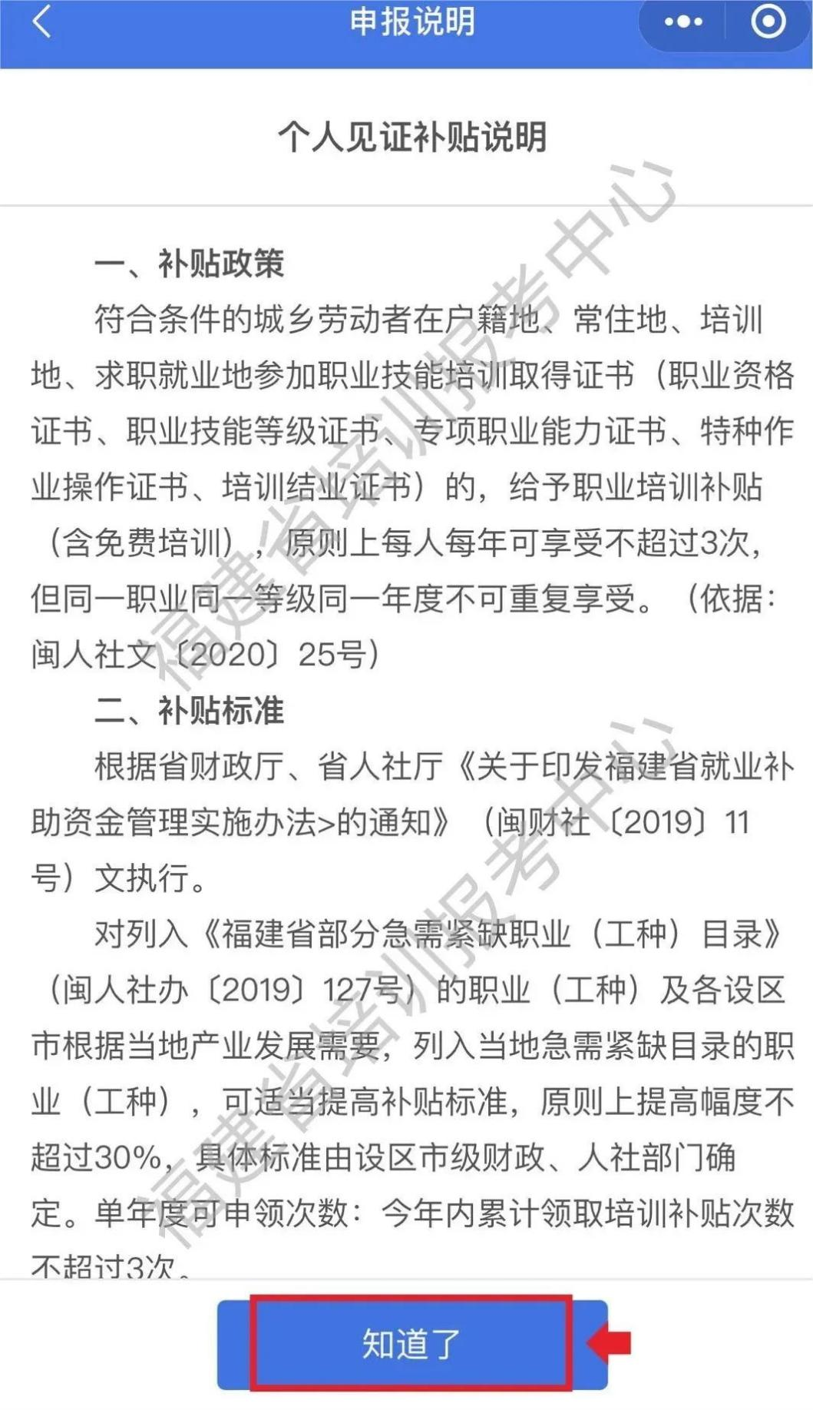

根据证书状态可点击【发起申请】
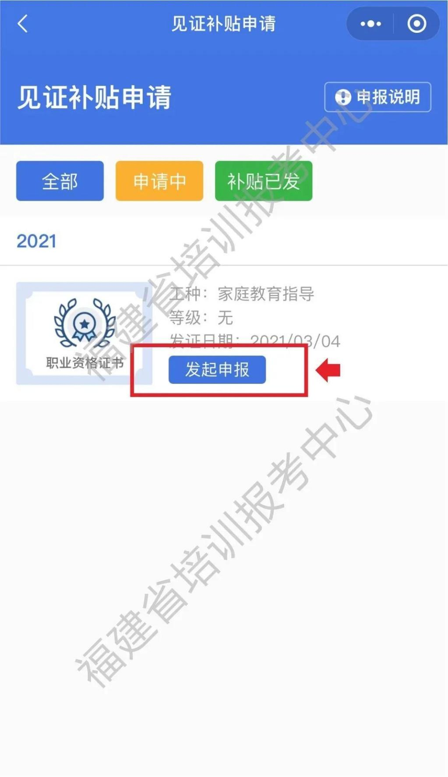

第六步：进入【证书详情】页面后，点击下方【发起补贴申请】
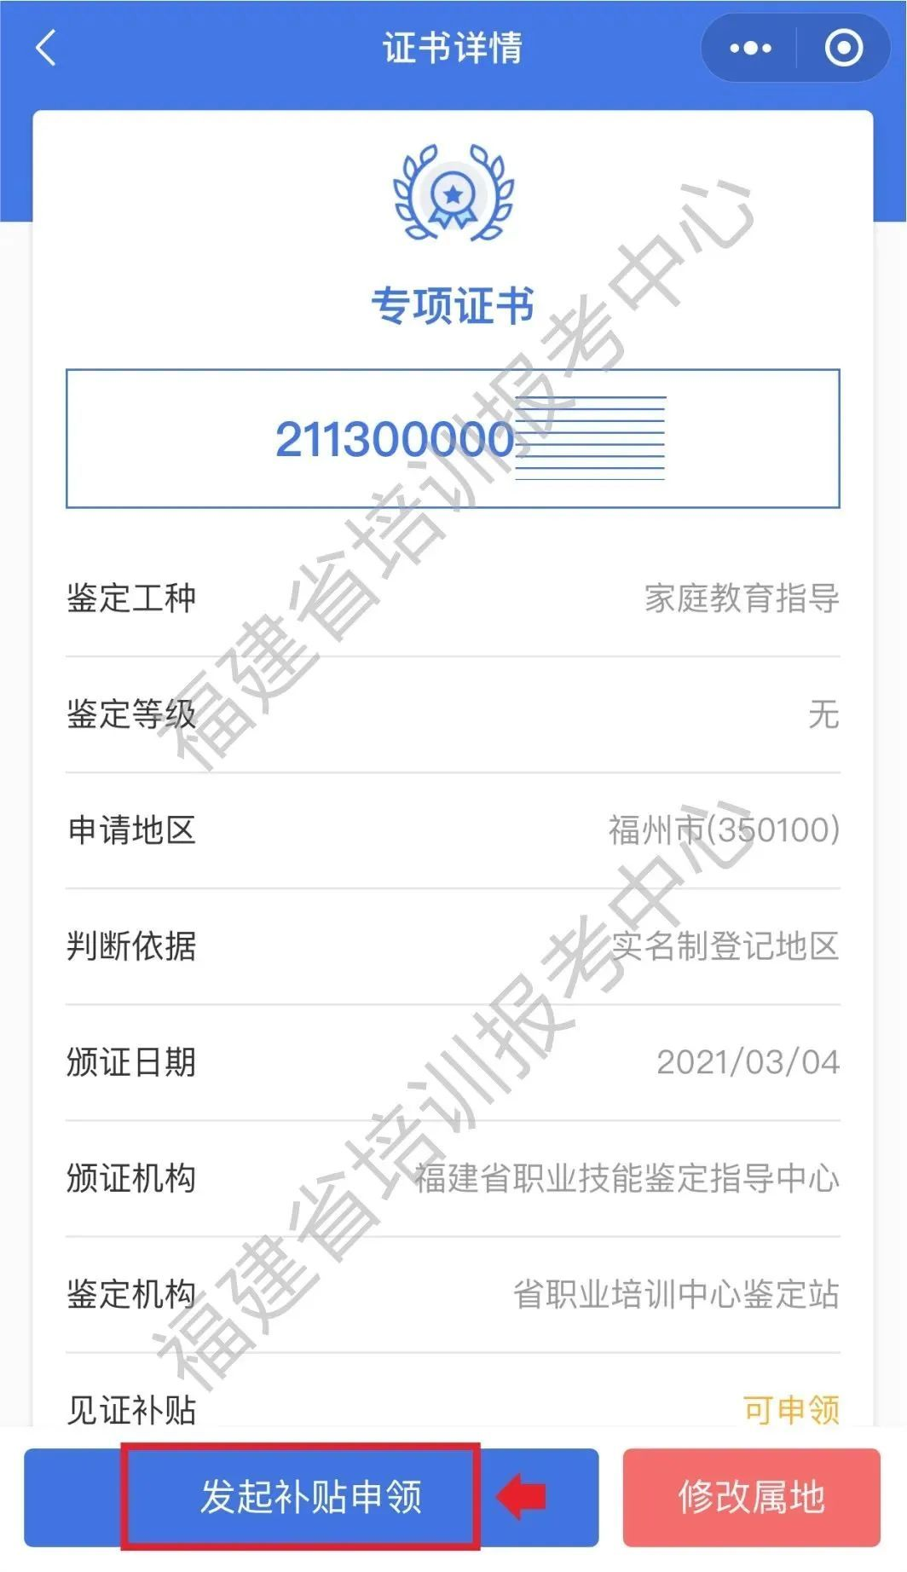

第七步：进入【个人银行信息】页面，核对个人“姓名”、“证件号码”，输入“联系电话”，银行账号信息“开户名”“开户银行”，点击下方【下一步】
提醒注意：目前南安市使用的银行卡以工商银行卡为主，非工商银行卡的，请务必完整填写开户银行名称（精确到银行网点支行、分理处），填写开户银行网点联行号。
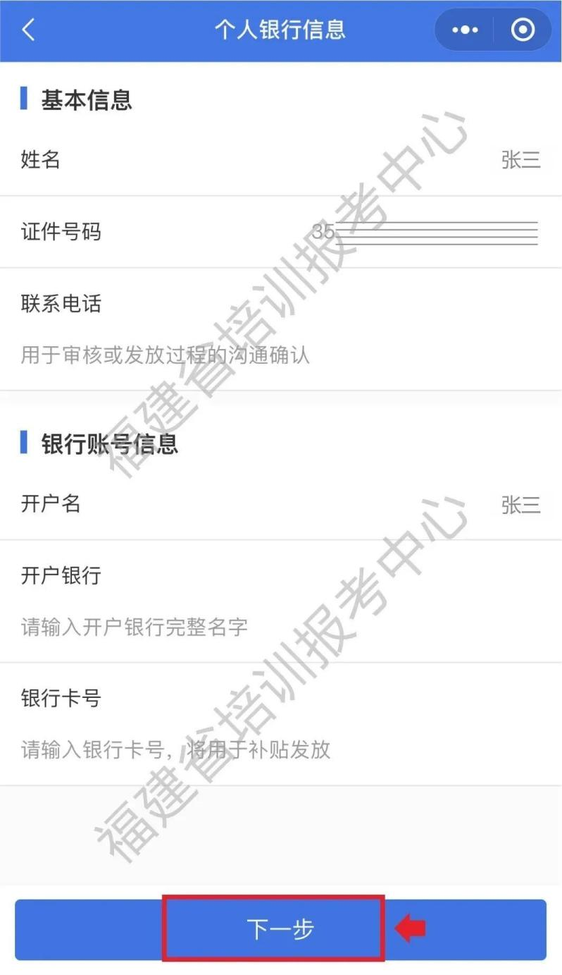

第八步：进入【职业培训补贴申请表】，完善并确认个人联系方式及银行账号信息，上传身份证正反面、银行卡照片，如有相关先说明可填写备注信息，【勾选】确认申请信息后点击下方【提交承诺书】
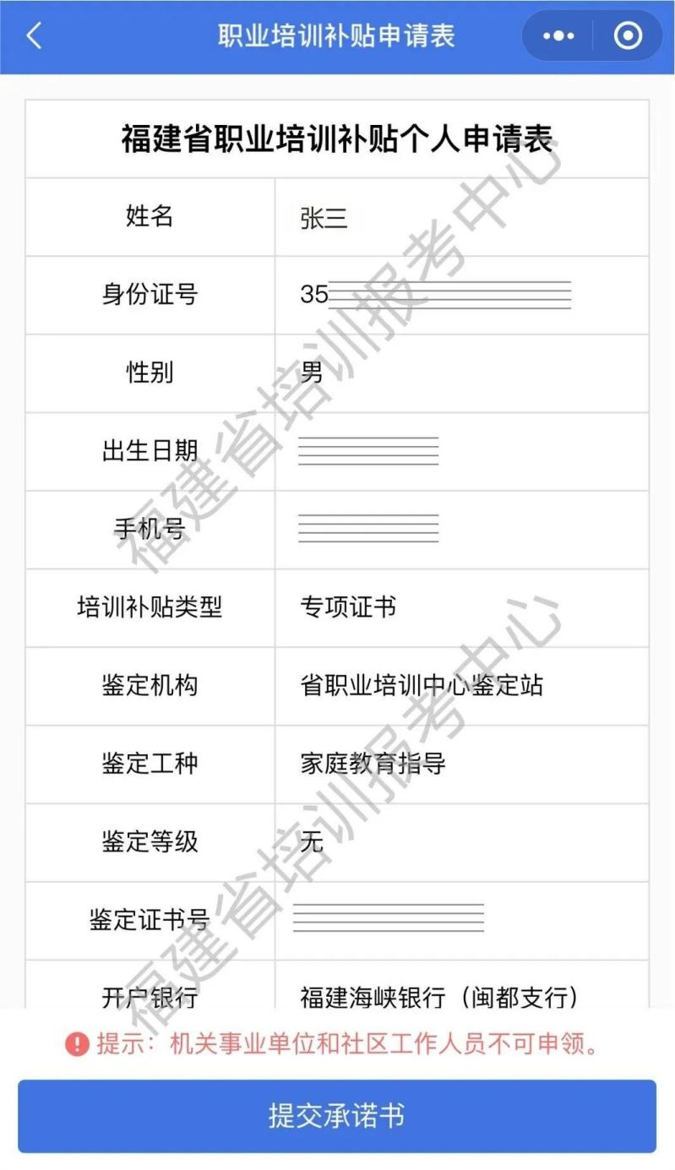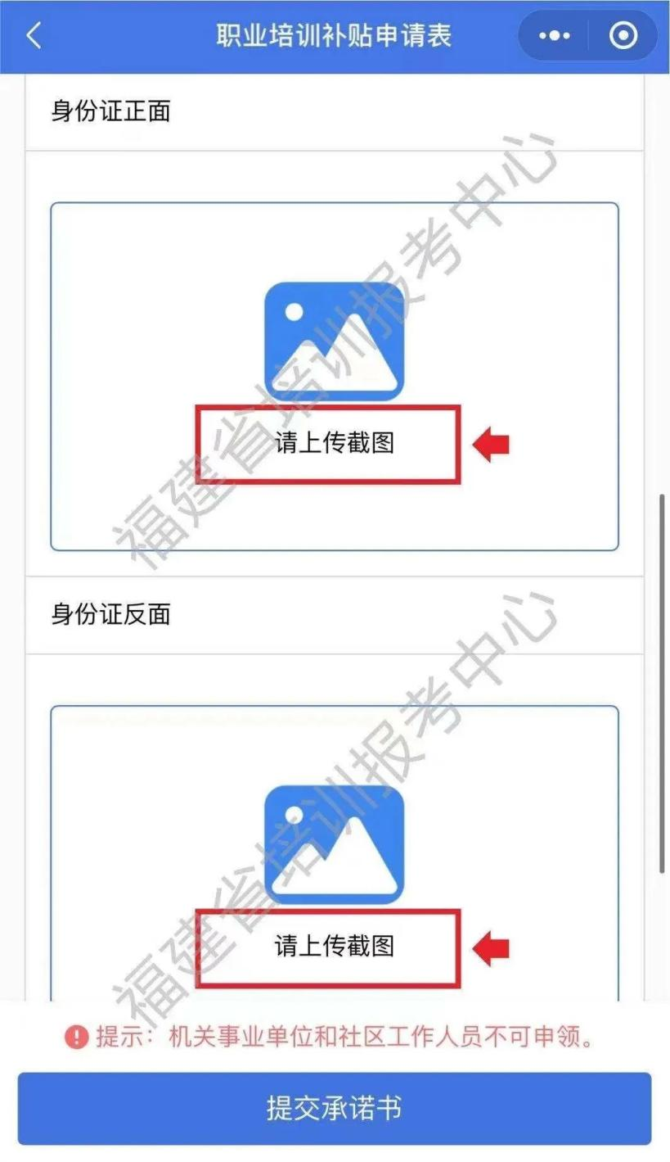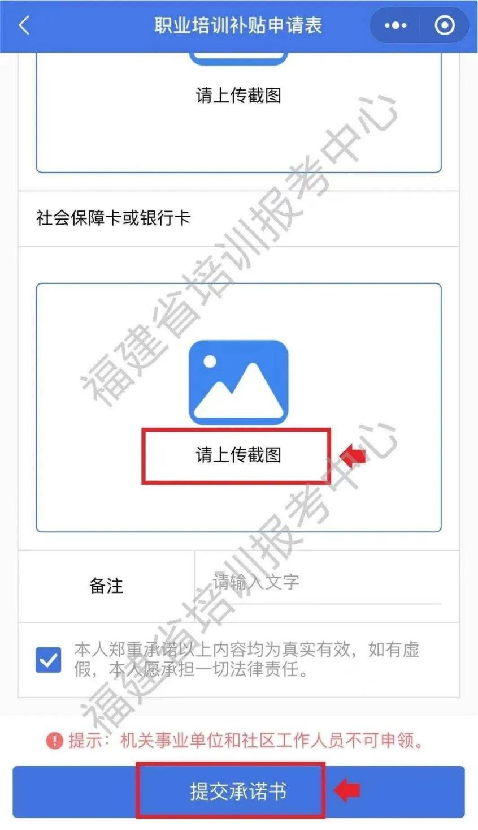

第九步：进行人脸识别验证个人信息，务必确保本人操作，验证完成后点击【下一步】
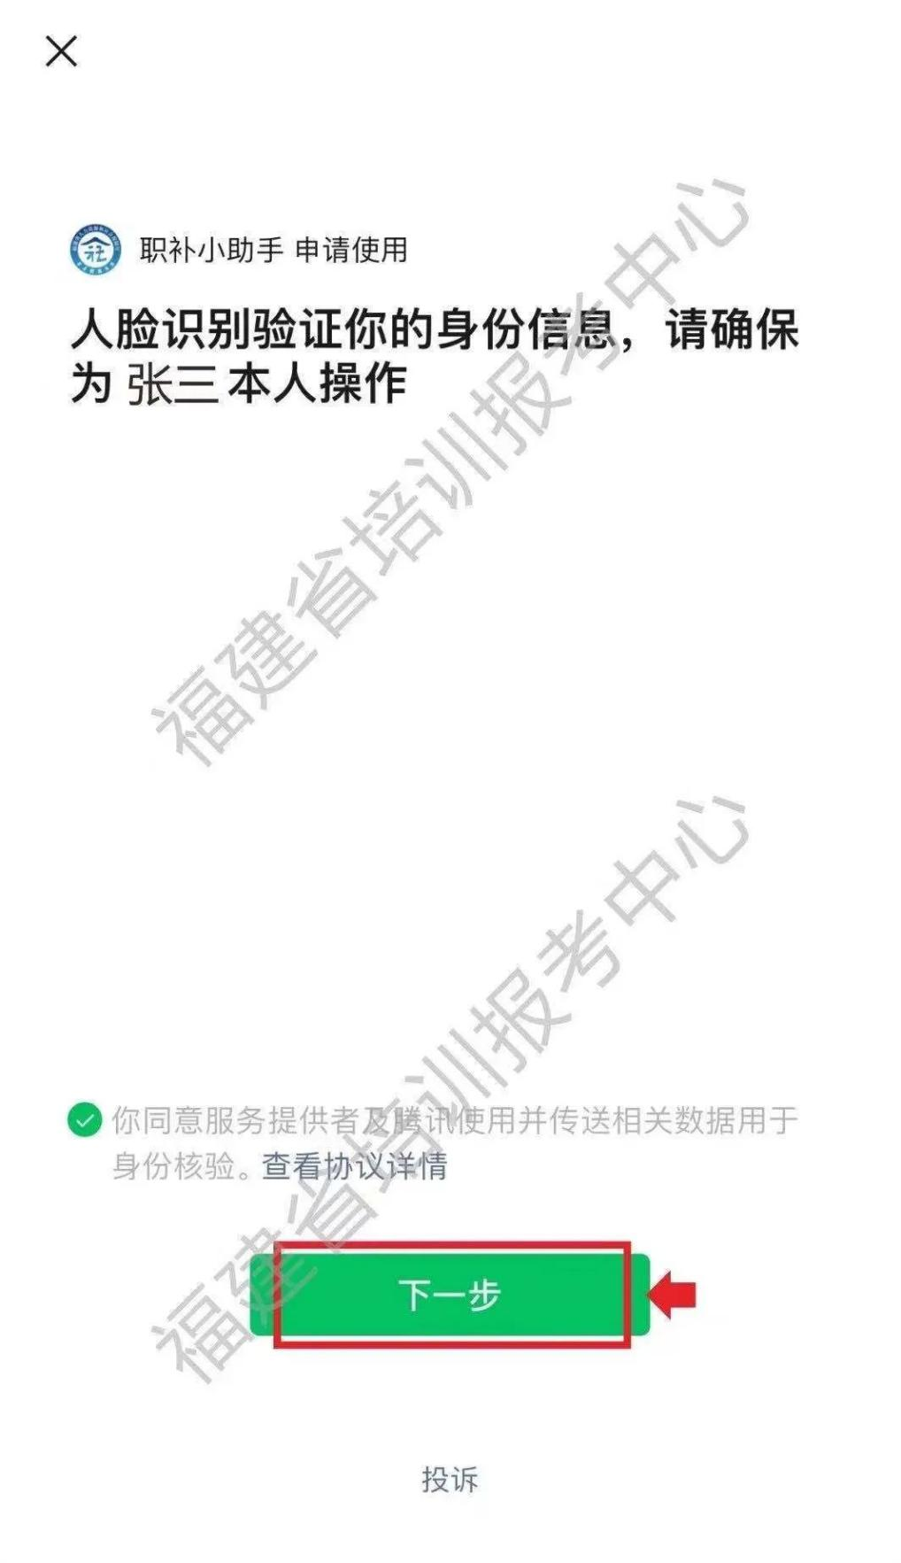

第十步：显示“申请成功”完成补贴申请上申报，等待审核
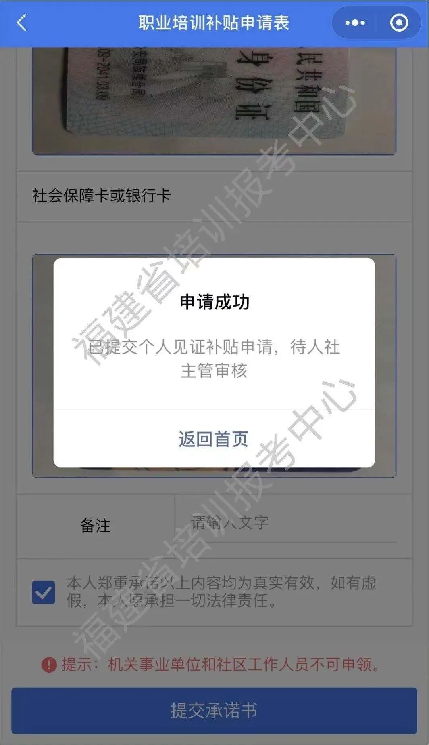

返回“职补小助手”首页，“补贴申请服务”点击“见证补贴申请页面”，可看到补贴申请的状态。
1.刚申请的项目，显示“申请中”
2.补贴已发放的项目，显示“补贴已发”，和补贴发放金额
